Лабораторная работа №5

Установка дистрибутива Линукс на виртуальную машину.

Цель работы: Познакомится с дистрибутивом Linux Mint в процессе установки на виртуальную машину. Получить установленный Linux Mint.

Дистрибутив Linux Mint

Linux Mint на протяжении последних лет входит в тройки самых популярных дистрибутивов.. Mint изначально разрабатывался как домашняя среда, поэтому знакомиться с ним можно без предварительной подготовки. При установке Linux Mint вы можете сразу же установить проприетарный софт, например, драйвера, кодеки и прочие полезные штуки, которые облегчат вашу жизнь и настройку системы под себя (не у каждого дистрибутива Linux проприетарный софт идет в коробке). Еще одним аргументом за является сообщество, которое постоянно расширяется

Cinnamon, MATE, Xfce, KDE. Именно с такими средами рабочего стола вы можете получить дистрибутив Linux Mint с официального сайта. Рассмотим кратко каждую из них.
Разница не только во внешнем виде вашего рабочего стола, но и в горячих клавишах, которые ускоряют работу, в расположении некоторых настроек (и даже их наличие), доступных пользовательских приложениях и их версиях и некоторых других моментах, которые с технической точки зрения никак не повлияют на дальнейшую работу.
Начнем мы с Cinnamon (корица) – это графическая среда рабочего стола, которая является ответвлением проекта GNOME Shell. Здесь история довольно долгая, но дело в том, что не всем в свое время понравилась среда GNOME 3, поэтому стали появляться различные модификации в стиле GNOME 2, GNOME 2 для многих была традиционной, а потому и очень удобной. Cinnamon – это оболочка, которую начали разрабатывать в сообществе Linux Mint и по задумке эта оболочка должна быть лишена недостатков, присущих GNOME 2 и Unity (графическая оболочка Ubuntu). Cinnamon на данный момент используется не только в дистрибутивах Linux Mint, но и в Fedora, начиная с версии 18, Debian, Ubuntu, openSUSE и других. Если вам нужно больше технических подробностей, то обратитесь к официальному источнику или воспользуйтесь поисковой системой.
Еще одной средой рабочего стола, идущей в комплекте дистрибутива Mint, является MATE. MATE является кодовым ответвлением от среды GNOME 2, которая на данный момент уже не поддерживается. MATE как проект сформировался в недрах сообщества Arch Linux, опять же, благодаря тому, что вместо всем привычного и удобного GNOME 2 появился GNOME 3 на основе GNOME Shell. Стоит отметить, что одной из целей MATE является сохранение работоспособности на старом «железе», данная среда не ориентирована исключительно на современные конфигурации. MATE, как и Cinnamon, можно встретить в различных дистрибутивах, но от перечисления воздержимся. Стоит заметить: если вы хотите увидеть, как будет выглядеть Linux Mint с оболочками MATE и Cinnamon, то перейдите по этой ссылке: скриншоты рабочего стола Linux Mint. Для каждой оболочки здесь имеется 14 скриншотов. Более подробную информацию о Mate можно получить здесь.
KDE, KDE SC,KDE Software Compilation – это свободная среда рабочего стола, а также целый набор программ KDE. Иногда KDE называют словом кеды. До 2010 года эта среда называлась просто KDE или K Desktop Environment. Данная среда была разработана на основе инструментария Qt. Кстати, тут стоит заметить: KDE в основном работает на борту операционных система типа UNIX, но в KDE 4 была реализована частичная поддержка Windows и MAC OS X. KDE SC – это не просто красивая, но тяжеловесная оболочка, но и целый набор тесно связанных между собой приложений, которые предназначены для решения повседневных задач пользователя. KDE – это одна из самых функциональных и красивых оболочек, но в то же самое время эта среда достаточно неплохо «кушает» ресурсы компьютера. На страницах Википедии вы сможете найти огромную статью, посвященную KDE, из которой вы сможете почерпнуть для себя информацию о истории создания KDE, ее версиях и изменениях. Если же вам потребуется больше, то воспользуйтесь ссылкой на официальный сайт. Ниже вы можете увидеть как примерно будет выглядеть Linux Mint с KDE в качестве графической оболочки.
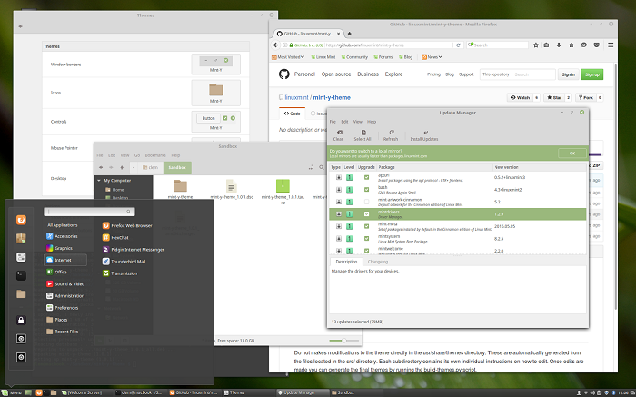
Интерфейс Linux Mint с KDE в качестве графической оболочки
И в завершении стоит сказать пару слов про Xfce. Еще одна свободная среда рабочего стола, которая идет в комплекте официального дистрибутива Mint. Особенность этой среды заключается в том, что ее конфигурация полностью осуществляется устройством ввода типа мышь, а конфигурационные файлы Xfce скрыты от пользователя. Разработка Xfce началась в далеком 1998 году. Также отметим, что Xfce проповедует концепцию модульности, а это означает одну замечательную вещь: любой компонент данной среды можно включить или выключить в зависимости от текущих потребностей и ситуации. Выделим несколько важных компонентов Xfce: файловый менеджер Thunar, менеджер окон Xfwm, собственная панель задач, собственный менеджер рабочего стола, менеджер сеансов, диспетчер настроек, система для хранения настроек, система поиска приложений, эмулятор терминала xfce4-terminal, менеджер питания, есть еще и приложения, разработанные специально под Xfce, но при необходимости вы найдете их самостоятельно и без особого труда. Сама среда Xfce ориентирована на старенькие и маломощные сборки. На рисунке ниже вы можете увидеть, как будет выглядеть Linux Mint со средой Xfce.
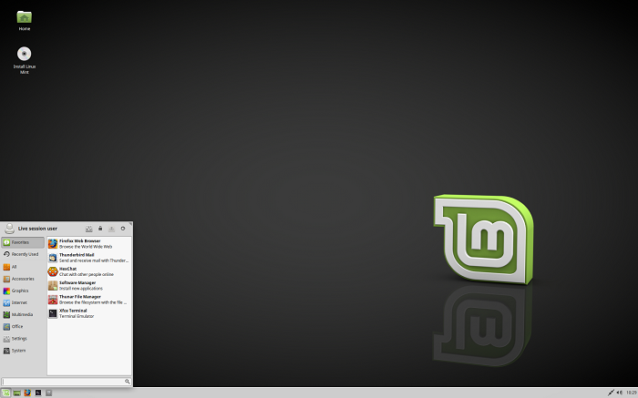
Интерфейс Linux Mint с Xfce в качестве графической оболочки

Пошаговая инструкция по установке Linux Mint на виртуальную машину VirtualBox в Windows
Чтобы начать установку Linux Mint на VirtualBox, нужно сперва запустить виртуальную машину, для этого нужно выделить в проводнике нужную виртуальную машину и нажать кнопку запустить, как это показано ниже.
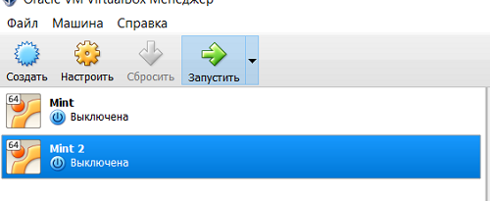
Чтобы начать установку Linux Mint, нужно сперва запустить виртуальную машину
Далее вам нужно будет указать виртуальной машине образ Linux Mint, который мы скачали ранее, для этого нажмите на иконку папки с зеленой стрелкой.
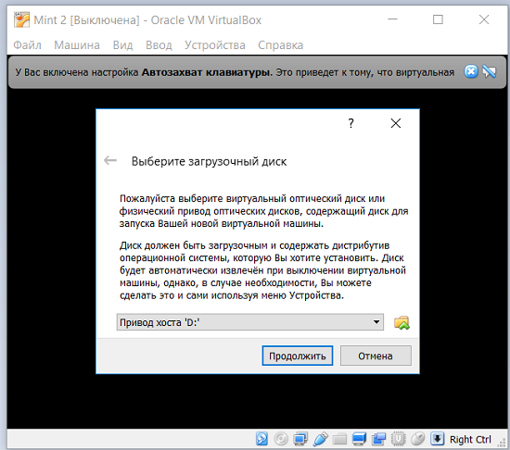
Указываем установочный образ Linux Mint виртуальной машине
И в появившемся окне проводника найди ранее скаченный образ и выберете его, после чего нажмите на кнопку «Открыть» (см. изображение ниже).
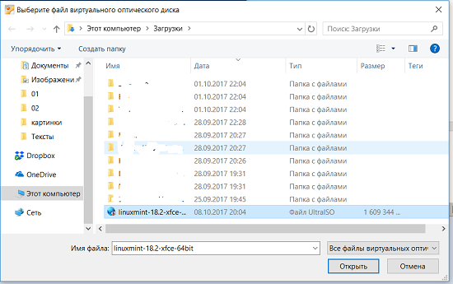
Ищем установочный образ Linux Mint в проводнике
Указав образ, вы увидите предыдущее окно, в котором надо нажать кнопку «Продолжить». Далее вам нужно будет подождать неопределенный интервал времени (от 30-40 секунд до нескольких минут), который зависит от ресурсов, выделенных виртуальной машине, пока VirtualBox загрузит содержимое образа.
После загрузки вы можете начать знакомиться с интерфейсом дистрибутивом Linux Mint, либо начать его установку на виртуальную машину, нажав два раза левой кнопкой мыши на ярлык с изображением диска, расположенном на рабочем столе.
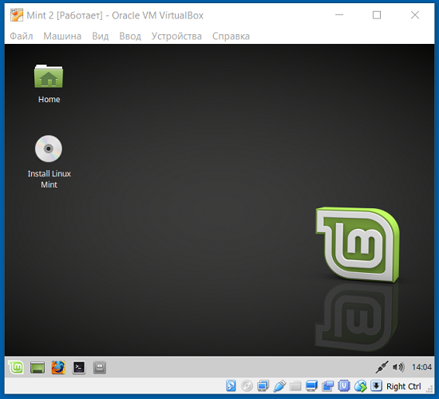
Так выглядит Linux Mint с окружением Xfce после загрузки
В первом окне вам будет предложено Так выглядит Linux Mint с окружением Xfce после загрузки. Можете оставить английский, а можно выбрать и русский язык.
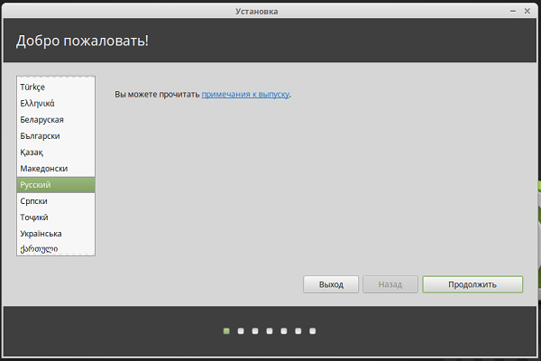
Выбираем язык, который будет использоваться в системе Linux Mint после установки
В следующем окне нужно будет поставить галочку, если вы хотите, чтобы при установке дистрибутива был установлен дополнительный проприетарный софт в виде драйверов для видеокарт, Wi-Fi, различных аудио и видео кодеков. Ставим галочку и жмем «Продолжить».
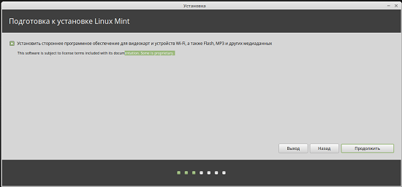
Устанавливаем дополнительный софт в процессе установки Linux Mint
Следующее окно – это «Тип установки». Здесь у нас два варианта: «Стереть диск и установить Linux Mint», этот вариант самый простой, здесь вам не придется делать разметку диска, установщик все сделает за вас, но я бы его не рекомендовал даже новичкам. Также не используйте этот вариант, если вы ставите Linux Mint на реальную машину рядом с Windows, все файлы Windows и другие данные в этом случае будут удалены. Второй вариант – «Другой вариант», его мы и выберем, чтобы самостоятельно распределить дисковое пространство. Выбрав «Другой вариант», нажмите кнопку «Продолжить», если вы выбрали «Стереть диск и установить Linux Mint», то у вас будет кнопка «Установить сейчас» вместо «Продолжить».
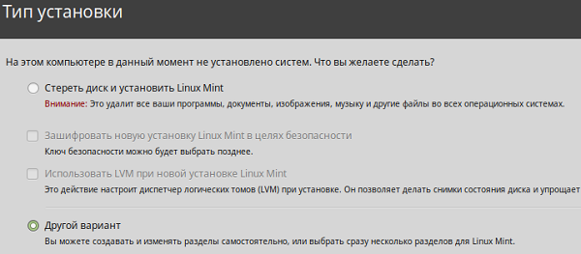
Перед установкой любого дистрибутива Linux нужно разметить диск, желательно делать это вручную

Разметка диска и таблица разделов
В следующем окне нам нужно будет подготовить жесткий диск для установки Linux Mint, чтобы система могла загружаться и в дальнейшем корректно работать. На рисунке ниже показано исходное состояние этого окна.
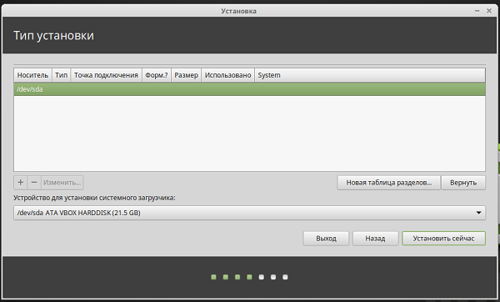
Окно, в котором мы задаем настройки для разметки жесткого диска
Давайте создадим несколько разделов на виртуальном жестком диске.

Создание таблицы разделов
Итак, для начала нам надо создать таблицу разделов, для этого убедитесь, что в окне у вас подсвечено зеленым конструкция /dev/sda и нажмите на кнопку с надписью «Новая таблица разделов…», у вас появится окно, как на рисунке ниже.
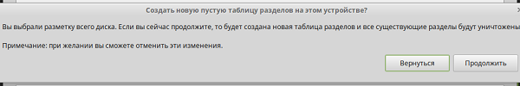
Диалоговое окно для создания таблицы разделов
В этом окне жмем «Продолжить». При этом окно, в котором мы работали ранее, немного изменится (изображение ниже). Теперь у нас появилась возможность создать разделы на жестком диске. Каждый раздел в Linux имеет свое предназначение: один раздел отвечает за загрузку системы при запуске, на другом разделе хранятся пользовательские данные, а третье ядро и необходимые для жизни программы.
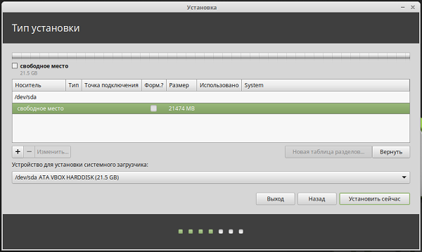
Вот так изменилось окно

Раздел Boot или загрузочный раздел
Создавать разделы очень просто, нам нужно нажимать на кнопочку со знаком плюс в левом нижнем углу окна. И первый раздел, который мы создадим – это раздел Boot или раздел загрузки, как ясно из названия, этот раздел необходим для загрузки операционной системы, в нем будут содержаться необходимые файлы и конфигурации, которые будут применяться при запуске. Думаю, понятно, почему раздел /boot создается первым. Нажав на «+» вы увидите вот такое окно, в котором я уже указал все необходимые настройки для создания раздела /boot.
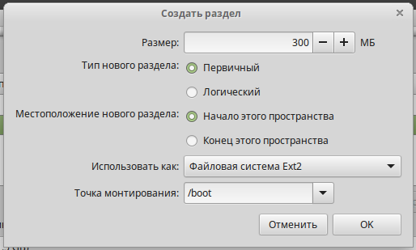
Настройки, задаваемые при создании раздела /boot
Дадим некоторые пояснения. Во-первых, под этот раздел выделено 300 мегабайт на жестком диске, хотя вы можете встретить рекомендацию о том, что для раздела /boot достаточно 100-150 мегабайт, но в данном случаем больше будет точно не хуже Тип для раздела /boot – первичный. Местоположение раздела /boot – «Начало этого пространства». Файловую систему для загрузчика я выбрал ext2, а точку монтирования я указал как /boot, кстати, ее можно указать вручную, вписав с клавиатуры, а можно выбрать из выпадающего списка.
Как только вы указали все настройки, нажмите кнопку «Ок» и посмотрите, как изменилось начальное окно.
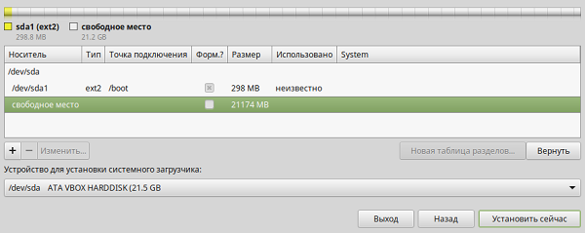
Начальное окно изменилось, теперь в нем появился раздел /boot
Теперь у нас появился раздел /boot и указаны его характеристики, но нам надо создать еще несколько разделов, для этого нужно нажать на строку с текстом «свободное место» и нажать «+».

Системный или корневой раздел
Следующий раздел, который нам нужно создать – корневой или системный раздел, этот раздел очень важен, поскольку именно здесь будет находится файлы вашей операционной системы, различные конфигурации и утилиты, необходимые для нормального существования. На рисунке ниже показаны параметры, которые задаются корневому разделу. Под него выделено 10 гигабайт из 20 имеющихся, но если у вас есть возможность выделить больше – выделяйте больше, если данный раздел будет забит, то наступит крах вашей системе.
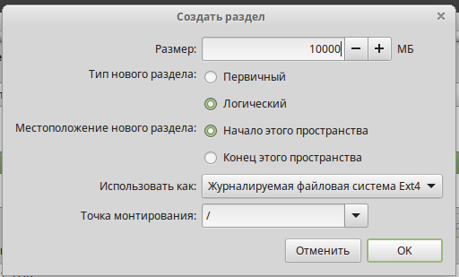
Здесь мы описываем параметры для системного или корневого раздела
В качестве файловой системы для системного раздела выбрана ext4, а точка монтирования для корня выглядит так: «/». Тип раздела – логический, а местоположение – начало этого пространства.

Домашний раздел или раздел /home
Домашний раздел или раздел /home необходим для хранения конфигураций пользователя и его каких-либо личных данных, например, фотографий, видео, музыки, а также здесь могут быть пользовательские приложения. Создавая раздел /home, вы можете быть спокойны за свои личные данные и настройки при обновлении операционной системы или в том случае, если у вас возникла потребность в ее переустановке.
Параметры домашнего раздела показаны на рисунке выше:
- Этот раздел у нас логический.
- Под него выделено 9 гигабайт на жестком диске.
- Файловая система ext4.
- Местоположение – «Начало этого пространства».
- А точка монтирования у нас здесь /home.
Нам осталось задействовать оставшихся два гигабайта.

Раздел подкачки или раздел swap
Оставшихся два гигабайта мы отдадим под раздел подкачки или, как его еще называют, раздел swap. Хотя этот раздел необязательно создавать. Вообще, в Linux, как и в Windows есть механизм работы с файлами подкачки, которые используются в тех случаях, когда системе не хватает оперативной памяти или того, когда нужно высвободить часть оперативной памяти, но не удалять данные, например, пока что неиспользуемые данные. Также в файл подкачки может быть помещено содержимое оперативной памяти при выключении системы.
Но, как всегда есть «но», файлы подкачки не очень эффективны, собственно, поэтому в Linux для целей, описанных выше, можно выделить специальный раздел, который недоступен пользователю и с которым может работать только ядро Linux, которое само определяет как, что и когда помещать в раздел подкачки.
Раздел swap имеет свою собственную, особенную файловую систему, обычный пользователь никогда не увидит содержимое раздела своп. Настройки, которые заданы для раздела подкачки, вы можете увидеть на рисунке ниже.
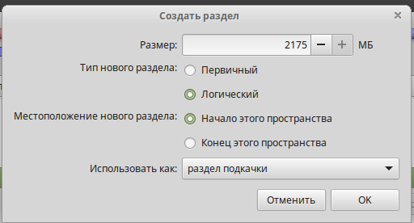
Процесс создания раздела подкачки (swap)
Несколько пояснений. Под раздел подкачки выделено два гигабайта с копейками (часто можно встретить рекомендацию о том, что своп должен быть равен объему оперативной памяти, а как вы помните, для виртуальной машины выделено два гигабайта). Раньше рекомендовалось выделять объем под своп в два, а то и в три раза больший, чем объем оперативной памяти, хотя эта рекомендация не потеряла актуальности для машин, на которых работает несколько человек, где ресурс машины делится между пользователями. В этом случае, если раздел подкачки будет достаточно большим, у Linux появится возможность выгружать данные неактивных пользователей из оперативной памяти в своп, ну это как самый простой пример.
В качестве файловой системы я указал «раздел подкачки», а тип раздела логический. Местоположение, как и в других случаях, «Начало этого раздела». Нам осталось завершить разметку диска.

Заканчиваем с разметкой диска
Рисунок ниже демонстрирует то, как примерно будет выглядеть окно установщика, если вы сделали все, как описано выше.
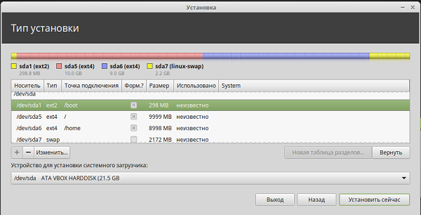
Окно установщика Linux Mint
На самом деле с нашим виртуальным жестки диском пока ничего не произошло, мы пока только объяснили установщику, что хотим видеть в итоге, но разделы еще не созданы и диск еще не отформатирован. Давайте продолжим установку и нажмем кнопку «Установить сейчас».
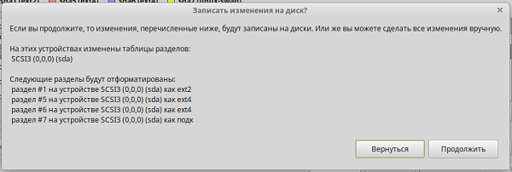
Диалоговое окно, после которого начнется процесс разметки виртуального жесткого диска и создание разделов
Теперь у нас появилось диалоговое окно, в котором описано, что будет сделано в дальнейшем, жмем «Продолжить», если согласны.

Продолжаем установку Linux Mint в VirtualBox
И теперь нам нужно будет указать часовой пояс, при этом указывать свой необязательно, хотя система попытается самостоятельно определить, где вы находитесь, и подобрать для вас оптимальный вариант. Если предложенный вариант не устраивает, то попробуйте покликать по карте левой кнопкой мыши. Не получилось точно попасть? Тогда попробуйте вписать название вашего города или вашего областного центра в соответствующее поле ниже английскими буквами.
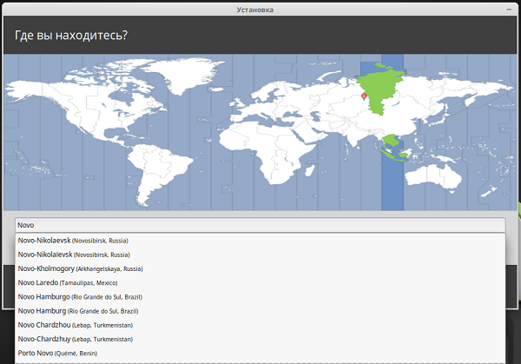
При установки Linux Mint можно сразу же задать свой часовой пояс
Разобравшись с городом, жмите «Продолжить».
Теперь нам предлагают выбрать раскладку клавиатуры.
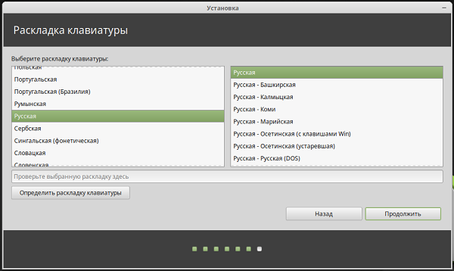
Указываем дополнительную раскладку клавиатуры, которая будет использоваться в системе Linux Mint
Здесь мы выбираем дополнительную раскладку, английская раскладка никуда не денется. В левой части окна вы выбираете общую раскладку, а в правой, если можно так сказать, нужный диалект раскладки.
После выбора раскладки нам нужно представиться нашей операционной системе Linux Mint, проще говоря, создать учетную запись.
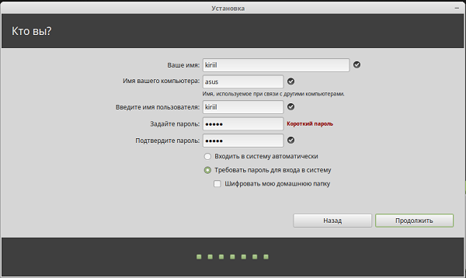
Создаем учетную запись, которую будем использовать для входа в Linux Mint
Здесь мы должны рассказать Linux Mint о том, как нас зовут, сказать, как называть наш компьютер (верхних два поля). Далее нам нужно придумать логин, который будет использоваться при входе в систему или для работы в терминале (логин или имя пользователя может отличаться от того, что вы вводите в первое поле, которое называется «Ваше имя»). По значению из первого поля система будет вас, например, приветствовать, а вот по паре логин+пароль система понимает что вам можно делать, а что нельзя. Закончив заполнять поля, жмите «Продолжить». Как только вы это сделаете, начнется установка и вы даже сможете следить за тем, что происходит, нажав на белую птичку.
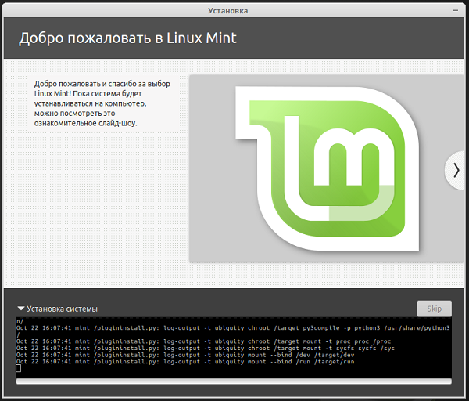
Процесс установки Linux Mint на виртуальную машину VirtualBox начался
Как только все необходимые файлы будут распределены между разделами и применены настройки, вам будет предложено продолжить знакомство с дистрибутивом Linux Mint или же перезагрузить компьютер для продолжения установки.
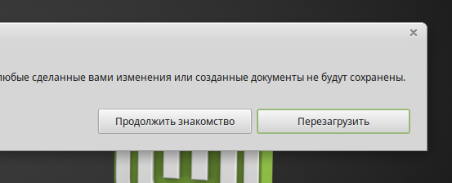
Диалоговое окно после установки Linux Mint
Выбираем перезагрузить. Во время перезагрузки вы получите сообщение, как на рисунке ниже.
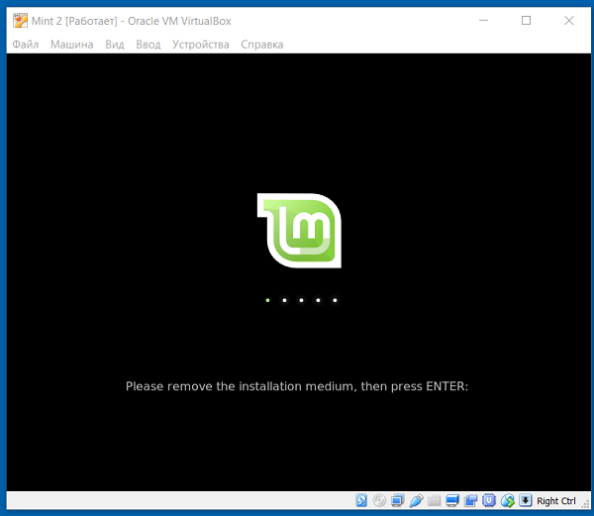
Сообщение о том, что нужно извлечь загрузочный диск Linux Mint
Здесь говорится о том, что для продолжения нужно извлечь носитель с установщиком Linux Mint и нажать Enter. Чтобы извлечь образ из виртуального привода VirtualBox, нужно сделать следующее.
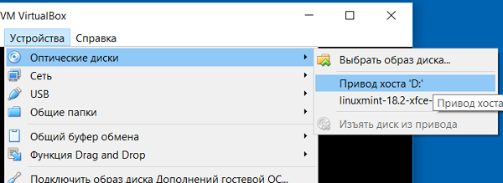
Извлекаем загрузочный диск из привода виртуальной машины
В верхнем меню VirtualBox найти пункт «Устройства». В появившемся меню выбрать пункт «Оптические диски». В еще одном вложенном меню выбрать пункт «Привод хоста D», вместо D может быть какая-нибудь другая буква. Как только это сделано, жмите Enter, чтобы установка была продолжена, система выполнила первичные конфигурации, и вы смогли зайти.
Подождав некоторое время, вы увидите форму для ввода своего логина и пароля, которые задавали при установке.
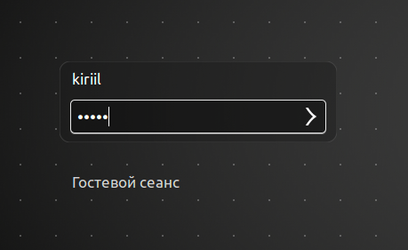
Форма входа в только что установленную систему Linux Mint
Заполнив поля, нажимайте Enter и входите в систему. На этом установка Linux Mint на виртуальную машину Oracle VirtualBox под Windows завершена, можно приступать к ее изучению.
В отчет по работе включить скриншот разбиения диска, аналогичный рисунку Окно установщика Linux Mint, а также скриншот рабочего стола установленного дистрибутива.

